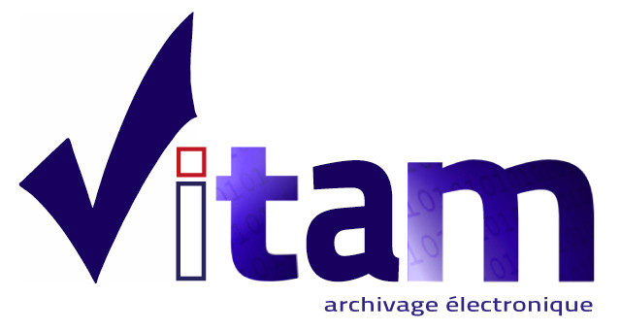

Aperçu de la
solution logicielle
Vitam
Janvier 2017

Date | Version
16 janvier 2017 | 2.0

État du document

Maîtrise du document
Responsabilité | Nom | Entité | Date
Rédaction | Tous | Équipe noyau Vitam
Vérification | EV, FB, MR, FD | Équipe noyau Vitam
Validation | JSL | Équipe noyau Vitam
Suivi des modifications
Version | Date | Auteur | Modifications
avant 1.0 |  |  | Versions de travail
1.0 | 18/07/2016 | JSL | Finalisation
2.0 | 16/01/2017 | JSL | Actualisation pour la diffusion Bêta

Table des matières

1 Contexte 4
2 Solution logicielle Vitam 5
2.1 Manifeste 5
2.2 Une logique back-office... 5
2.3 … à l’écoute des besoins métiers et techniques 6
2.4 Planning 7
2.5 Contenu des versions 8
2.6 Normes et textes pris en compte 8
2.7 Sécurité 9
2.7.1 Agilité et sécurité 9
2.7.2 Homologation de sécurité 10
2.8 Maintenance 10
3 Vision fonctionnelle 11
3.1 « Story Map » 11
3.2 Principe d’élaboration de la « Story Map » 11
3.3 Contenu de la « Story Map » 11
3.4 Interfaces Homme Machine 12
4 Vision technique 14
4.1 Architecture générale 14
4.2 Modules du Coeur Vitam 15
4.2.1 Moteur de traitement 15
4.2.2 Moteur de données 16
4.2.3 Gestion des journaux 16
4.2.4 Gestion des offres de stockage 17
4.3 Principes d’organisation des archives 17
Annexe 1 : Contenu de la « Story Map » (juillet 2016) 20

Contexte

Dans la dynamique actuelle de développement numérique (dématérialisation des processus administratifs), de plus en plus de décisions concernant directement les citoyens et plus largement les actions de l’État, existent uniquement sous forme numérique. Par conséquent, il est impératif d’accompagner la transition numérique de l’État en garantissant la préservation de son patrimoine informationnel et donc sa continuité numérique.

Le ministère de la Défense, le ministère des Affaires étrangères du Développement international et le ministère de la Culture et de la communication, investis chacun d’une mission d'archivage historique (définitif), ont saisi l’opportunité de concevoir ensemble une solution d’archivage numérique à implémenter dans leur contexte propre.

Le programme Vitam a été lancé officiellement le 9 mars dernier. Il est porté par une équipe interministérielle, pilotée par la Direction interministérielle du Numérique et du Système d’Information et de Communication de l'Etat (DINSIC), en adéquation avec les décisions du Comité interministériel aux Archives de France (CIAF).

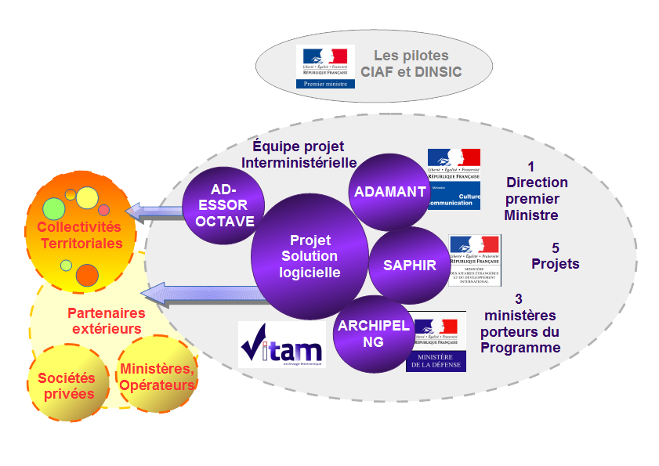
Le programme Vitam a pour objectif :
- la conception, la réalisation et la maintenance mutualisées d’une solution logicielle générique d’archivage électronique. Cette solution logicielle est appelée Vitam. Elle est l'objet du document ;
- la mise en place ou la mise à jour, dans chacun des trois ministères porteurs, de plates-formes d’archivage utilisant la solution logicielle Vitam ;
- la réutilisation de la solution logicielle Vitam par le plus grand nombre d’acteurs publics possible, en veillant à sa capacité d'usage dans des contextes divers.

Solution logicielle Vitam

Manifeste

La solution logicielle Vitam permettra la prise en charge, la conservation, la pérennisation et la consultation sécurisée de très gros volumes d’archives numériques. Elle assurera la gestion complète du cycle de vie des archives et donc la garantie de leur valeur probante. Elle pourra être utilisée pour tout type d'archive, y compris pour des documents classifiés de défense.

Cette solution est développée en logiciel libre pour faciliter sa réutilisation, son évolution, son adaptation à des contextes particuliers si nécessaire, sa maintenance et donc globalement sa pérennité.

Cette solution est développée en mode Agile pour faire intervenir les archivistes au cœur du processus de développement, optimiser la production de valeur métier et permettre des adaptations même importantes pour prendre en compte l’évolution des pratiques professionnelles naissantes de l’archivage numérique. La méthode utilisée est dite « Scrum de Scrum ».

Le «manifeste » de la solution logicielle Vitam est :
« Pour les services de l’administration
Afin de satisfaire les enjeux d’accès dans le temps à leurs informations numériques,
Vitam propose une solution logicielle libre d’archivage, évolutive, simple et facilement interfaçable,
Qui permet la gestion unitaire et sécurisée de milliards d’objets
Et vise son adoption par le plus grand nombre d’acteurs publics »

Une logique back-office...

L’obligation de mettre en œuvre une solution d’archivage numérique dans les contextes très différents des trois ministères porteurs, tant en termes de pratiques archivistiques qu’en termes de production informatique, a orienté notre choix vers la réalisation d’un back-office. L’objectif est de prendre en compte dans la solution logicielle Vitam, le maximum de fonctions mutualisables et technologiquement complexes, d’autant plus quand elles s’appliquent à des très grands nombres d’objets, et de laisser chaque entité porter ses propres spécificités de processus. Cette vision permet ainsi la réutilisation plus large, tout en assurant la réalisation d’un outil générique intégrable selon les besoins d’acteurs variés dans leur système d’information.

Positionnée comme une brique d’infrastructure, elle prendra en charge toutes les opérations nécessaires pour assurer la pérennisation des documents numériques versés et pour garantir le maintien de leur valeur probante.

Pour permettre un usage mutualisé à plusieurs organisations, elle sera multi-tenants avec un cloisonnement systématique de toutes les archives et informations du système par organisation utilisatrice.

Elle permettra la prise en charge de tous les documents numériques (bureautique, audio, vidéo, image, plan, bases de données, etc.) que l’administration souhaite conserver à des fins d’archivage courant, intermédiaire ou définitif.

Elle assurera, pour de très gros volumes de documents numériques, des fonctionnalités :
- d’indexation,
- de gestion des métadonnées,
- de gestion des infrastructures de stockage,
- de transformation des fichiers,
- de recherche et de consultation,
- et de gestion sécurisée de l’ensemble du cycle vie des archives.

Elle offrira des interfaces applicatives (API) permettant principalement :
- le versement de documents,
- la recherche sur les méta-données et les journaux,
- l’accès aux documents,
Pour des usages plus spécifiques il y aura aussi des interfaces de gestion et d’administration.

Enfin toujours dans un esprit de facilité de réutilisation, la solution logicielle Vitam est aussi neutre technologiquement que possible. La solution logicielle Vitam :
- n'impose pas d'infrastructures particulières, comme des baies de stockages adaptées ou des matériels spécifiques,
- s'installe sur un environnement serveur x86 physique, virtualisé ou en Cloud au choix de ceux qui l'implémentent, avec plus ou moins d'automatisation selon le degré de virtualisation,
- est développée pour s'exécuter sur un environnement Linux et distribuée pour un déploiement CentOS,
- amène une solution de stockage déployable sur toute infrastructure serveurs en lien avec une capacité de stockage disque ou quand ils existent peut utiliser des moyens existants de stockage Objet (Swift) (cf partie 4 vision technique).

… à l’écoute des besoins métiers et techniques

Le développement Agile a pour objectif de prendre en considération les besoins des « parties prenantes ». Dans le cadre de la solution logicielle Vitam, trois types de parties prenantes sont clairement pris en compte :
- Les archivistes
Ce sont des experts de la gestion de l’information à long terme. Cette expertise qui s’est appliquée pendant des siècles au papier, peut se transposer sur bien des points au numérique. Ils sont donc porteurs du besoin fonctionnel, des concepts archivistiques manipulés et dans certains cas de leur évolution ou de leur enrichissement pour tirer tout le profit possible du numérique. Leur objectif est que la solution logicielle Vitam puisse prendre en charge des archives, en assurer la pérennisation, en faciliter l’accès dans les contextes d’usage connus et en garantir la valeur probante, dans le respect des pratiques et normes archivistiques.
- Les informaticiens de production
La solution logicielle Vitam est porteuse de fonctionnalités archivistiques, mais c’est aussi un objet technique qui vient s’intégrer dans un système de production. Plus la volumétrie prise en charge doit être importante, plus les exigences de sécurité et résilience sont élevées, plus le système sera complexe. Il convient pourtant de maîtriser cette complexité et de faciliter la mise en œuvre du logiciel. Les informaticiens de production sont porteurs de besoins de simplicité d’intégration sur un socle existant, y compris pour la supervision et la sauvegarde, et de besoins d’automatisation des tâches techniques comme l’installation ou la mise à jour. Leur objectif est que la solution logicielle Vitam puisse être intégrée et exploitée de manière sûre avec un minimum de charge.
- Les développeurs utilisant les API
La solution logicielle Vitam, en tant que back-office, offre de multiples API à l’usage d’autres applications versant ou consultant des archives. Toutefois intégrer l’usage d’API dans des applications existantes n’est pas toujours simple. L’objectif des développeurs en charge de ces applications pouvant utiliser les API Vitam est que celles-ci soient facilement manipulables avec des concepts clairs, et mobilisables dans des contextes technologiques variés.

Il est évident que le besoin fonctionnel archivistique est fondamental. C’est à ce titre que 4 archivistes travaillent au sein de l’équipe Vitam, pour le définir et le traduire en « User Stories » sur l’essentiel des sujets.

Reste que, pour assurer l’adoption de la solution logicielle, il ne faut pas négliger les besoins techniques. Ceux-ci sont relayés par les architectes et gestionnaires de plateforme de l’équipe Vitam au travers d’ « Items techniques » définissant des contraintes de développement ou des « User Stories » pour les utilisateurs informaticiens.

Planning

Les développements ont commencé le 13 avril 2016.

Les grands jalons du planning sont les suivants :
- Pour faciliter l’appropriation par les développeurs et l’ensemble des acteurs concernés par l’intégration applicative de la solution logicielle Vitam, les API principales ont été publiées en juillet 2016. Une documentation, des fichiers de descriptions et des interfaces « bouchonnées » sont mises à disposition à l’adresse api.programmevitam.fr ;
- Pour permettre l’appropriation par les équipes de production en avance de phase, une version dite « Bêta » de la solution logicielle Vitam a été mise à disposition des ministères porteurs et des partenaires du programme en novembre 2016 et publiée sur internet en janvier 2017 ;
- La première version utilisable en production sera la V1 publiée en S2 2017 ;
- Ensuite la V2 sera publiée en S2 2018 ;
- Et la V3, version finale de la phase projet, sera publiée en S2 2019.

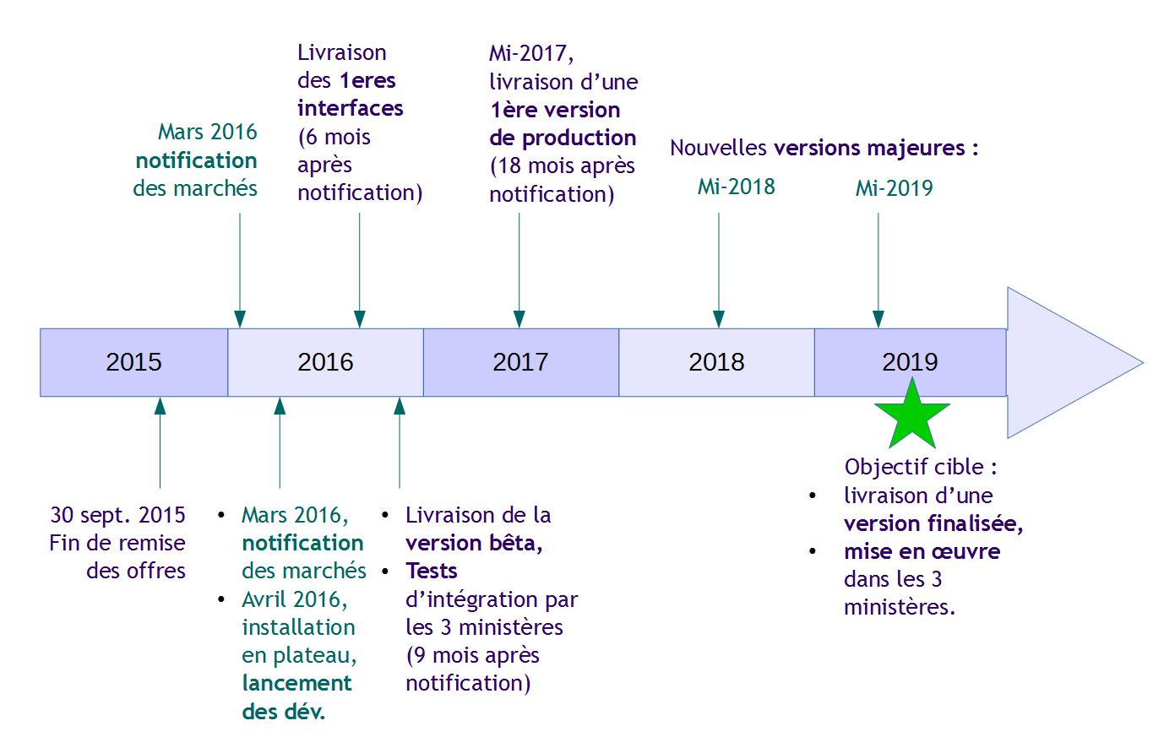

Contenu des versions

La version 1 doit être utilisable en production, elle assurera donc les fonctions permettant de réaliser des entrées unitaires ou par flux applicatif, les recherches et consultations en gérant le cycle de vie des archives pour garantir le maintien de la valeur probante.

La version 2 apportera un enrichissement fonctionnel en particulier sur les processus internes dont celui de gestion des transformations et du sort final, et la gestion du classifié de défense.

La version 3 apportera quelques améliorations fonctionnelles pour la gestion des archives existantes, fera l’objet d’une optimisation technique prenant en compte les possibilités des technologies Cloud, si elles sont mises en œuvre pour le déploiement de la solution logicielle, et ouvrira des voies prospectives sur l’enrichissement sémantique automatique.

Une définition plus fine des fonctions de la « Story Map » portées par chaque version sera le fruit du raffinement du « backlog » (liste des unités à développer) au cours du développement Agile, dans le respect de la vision globale donnée ci-dessus.

Normes et textes pris en compte

La conception de la solution logicielle Vitam s’appuie sur l’analyse du cadre normatif et réglementaire régissant l’archivage numérique.

Certaines normes ont accompagné la réflexion, guident le choix des concepts utilisés dans la définition fonctionnelle et technique, mais ne sont pas contraignantes. On citera en particulier :
- Open Archival Information System (OAIS - ISO 14721)
Modèle conceptuel destiné à la gestion, à l'archivage et à la préservation à long terme de documents numériques, élaborée sour le pilotage du Consultative Committee for Space Data Systems (US).
- ICA-Req (ISO 16175)
Principes et exigences fonctionnels pour l’archivage dans un environnement électronique, élaboré dans le cadre du Conseil International des Archives.
- Modular Requirements for Records Systems 2010 (MoReq2010)
Recueil d'exigences pour l'organisation de l'archivage numérique, élaboré dans le cadre de l'Union européenne.

D’autres normes, établissant les exigences et bonnes pratiques de l’archivage numérique en France, sont prises en compte directement dans la conception :
- NF Z42-013 (ISO 14 641-1)
Spécifications relatives à la conception et à l’exploitation de systèmes informatiques en vue d’assurer la conservation et l’intégrité des documents stockés dans ces systèmes (actuellement en cours de révision)
- GA Z42-019
Guide d’application de la NF Z42-013
- NF Z42-020
Spécifications fonctionnelles d’un composant Coffre-Fort Numérique destiné à la conservation d’informations numériques dans des conditions de nature à en garantir leur intégrité dans le temps
- NF Z44-022 (MEDONA)
Modélisation des échanges de données pour l'archivage
- SEDA
Standard d'échange de données pour l'archivage, donnant une implémentation XML des échanges MEDONA

Enfin des textes réglementaires s’imposent :
- Code du patrimoine
Rassemble l’ensemble des lois s’appliquant entre autre à l’archivage, y compris numérique
- IGI 1300
Instruction Générale Interministérielle sur la protection du secret de la défense nationale, la solution logicielle Vitam devant être capable de gérer des documents classifiés
- eIdas
Règlement européen sur l’identification électronique et les services de confiance pour les transactions électroniques au sein du marché intérieur.

Sécurité

La sécurité est une caractéristique essentielle d’un SAE et donc de la solution logicielle Vitam. La réalisation doit la prendre en charge au plus tôt. Qui plus est, il faut apporter aux utilisateurs une garantie sur laquelle ils puissent s’appuyer.

Agilité et sécurité

L’organisation traditionnelle du cycle projet en V s’appuie sur l’alliance de travaux de sécurité en cours de conception et d’audits en phase de recette. En mode Agile, qui multiplie les phases de conception et livraison, cette organisation n’est pas adaptée.

Il a été retenu une organisation prenant en compte le rythme Agile :
- une analyse de sécurité a été élaborée à partir de la « Story Map » et des premiers éléments de conception technique,
- un outil d’analyse automatique de faille de sécurité est mis en œuvre sur le code dans la plateforme d’intégration continue,
- lors de chaque Release, l’analyse de risques est revue pour prendre en compte les éventuelles évolution de conception,
- à la finalisation de chaque Release, un audit de sécurité est mené par des experts sur l’application pour relever des failles ou des problèmes d’implémentation,
- à la finalisation de chaque version majeure, un audit de sécurité poussé est mené par des experts sur l’application pour relever des problèmes résiduels.

Homologation de sécurité

L’homologation d’un système est, dans le contexte réglementaire actuel, applicable uniquement à un système dans son contexte de production, pour prendre en compte tous les aspects de la sécurité. La solution logicielle Vitam fournie à des organisations devant la mettre en œuvre dans leur propre contexte ne peut donc pas faire l’objet d’une homologation au sens strict. Toutefois, un ensemble d’éléments utiles à l’homologation du système peut être constitué dans le cadre du projet.

Dans le cadre d’un chantier piloté par le ministère de la Défense, en concertation avec l’ANSSI, il a donc été décidé de faire une homologation dite de « référence » du logiciel, réunissant tous les éléments utiles à l'homologation d'un système utilisant le logiciel. Cette homologation sera traitée par la commission d’homologation mise en place pour le Programme Vitam réunissant les acteurs de la sécurité des ministères porteurs et des partenaires qui le voudront.

L'homologation s’appuiera sur le référentiel documentaire suivant :
- stratégie d’homologation, explicitant les acteurs et le processus de gestion de l’homologation,
- analyse de risques,
- dossier d’architecture,
- préconisations d’implémentation, pointant des points particuliers à prendre en compte lors de la mise en œuvre du logiciel,
- résultats d’audits de sécurité et plans d’action associés.

Maintenance

Pendant la phase projet, une maintenance sera déjà assurée sur certaines versions, pour permettre aux porteurs et partenaires du programme d’utiliser la solution logicielle en production avant la fin du projet.

Le cycle de développement sera le suivant :
- les développements sont séquencés en itérations pouvant aller de 2 à 4 semaines, mais durant en général 3 semaines. Chaque itération donnera lieu à une version mineure.
- Toutes les 5 itérations une version intermédiaire (dite « Release ») sera finalisée, en s’assurant de sa stabilisation par des tests plus poussés, de son packaging et de la conformité de sa documentation.
- Enfin chaque année, une version majeure sera construite, soit de l’ordre de 3 versions intermédiaires pendant la durée du Programme.
Les versions seront numérotées : Version.Release.Itération

La dernière « Release » sera maintenue, et une « Release » par version majeure (V1, V2 et V3), choisie en concertation avec les porteurs et partenaires du programme, sera maintenue durant toute la durée du projet. Ces versions seront notées LTS (Long Time Support).

Vision fonctionnelle

« Story Map »

La méthode Agile exclut la rédaction de spécifications préalables au développement. Toutefois une approche générale de l’objectif à atteindre et des fonctionnalités souhaitées est nécessaire pour donner une vision aux parties prenantes et garder un cap sans se perdre dans la fragmentation des développements en « User Stories ».
L’outil utilisé à cette fin en mode Agile est la « Story Map ». Elle identifie et répartit en grandes thématiques toutes les « User stories », vues de très haut, qui doivent, devraient ou pourraient être prises en compte. Elle permet aussi de les ordonner par priorité et de définir une roadmap.

Dans une première phase, en avril 2015, dans le cadre d’une formation sur la méthodologie Agile, les membres de l’équipe interministérielle Vitam et les directeurs des projets ministériels ont réalisé une première ébauche de storymap.

Dans une seconde phase, entre octobre 2015 et février 2016, l’équipe interministérielle a repris le travail d’élaboration de la storymap, et a partagé cette vision lors d’ateliers collaboratifs avec des archivistes des projets ministériels et d’autres horizons. Une actualisation sera faite fin janvier 2017, avec les porteurs et partenaires.

Ce travail s’est notamment alimenté de l’expression de besoins formulée par l’équipe de préfiguration du programme Vitam entre l’automne 2013 et l’automne 2014 et du résultat des échanges avec les équipes projets ministériels sur l’interfaçage entre les frontaux et la solution logicielle Vitam ainsi que sur la répartition des fonctions entre les deux applicatifs.

Principe d’élaboration de la « Story Map »

Par définition, les méthodes Agiles positionnent les utilisateurs au centre de la réflexion. La logique de back-office de la solution logicielle Vitam complique cette approche. Les seuls utilisateurs du back-office sont en effet des applications. Pour partager efficacement la vision avec les archivistes, il fallait sortir de ce point de vue technique.

Il a été fait le choix d’étendre le périmètre couvert par la « Story map », au-delà d’une simple vue back-office, jusqu’aux bornes des interfaces pour les utilisateurs humains. Ainsi construite, la « Story Map » permet au plus grand nombre de bien percevoir ce qu’il sera possible de faire au travers des frontaux utilisant comme back-office la solution logicielle Vitam .

Contenu de la « Story Map »

Dans ses travaux, l’équipe Vitam s’était efforcée de respecter le modèle OAIS et avait donc repris ce modèle fonctionnel pour découper la « Story map » en six grandes thématiques : entrées, stockage, gestion de la donnée, administration, préservation, accès.

Mais à l’usage, il s’est avéré que le modèle OAIS présente un certain nombre de manques liés à une vision anglo-saxonne des archives qui distinguent nettement deux missions : le records management (gestion des archives courantes et intermédiaires) et l’archivage historique portant sur des archives « définitives »,« mortes ». Cette vision fait donc porter l’archivage numérique sur la conservation à long terme d’objets numérique et exclue notamment la prise en compte des activités liées à la gestion du cycle de vie des archives et à la mise en œuvre de leur sort final (destruction ou conservation) aujourd’hui assurées par les services d’archives français.

En conséquence, il a été décidé de regrouper dans un domaine fonctionnel spécifique, intitulé « gestion des archives existantes », toutes les activités de gestion du cycle de vie des archives.

Par ailleurs, le domaine fonctionnel « administration » qui rassemble toutes les fonctions transverses de pilotage de la solution logicielle Vitam a été éclaté entre l’administration fonctionnelle et l’administration technique pour marquer une séparation forte de l’objectif et des pouvoirs.

Les domaines couverts par la « Story Map » sont donc :
- Les entrées :
Réception, contrôle et validation des objets à archiver. A l’issue de cette étape, les objets sont stockés, les métadonnées et autres informations nécessaires à leur description et à leur gestion dans le temps sont indexées, toutes ces opérations sont journalisées.
- Le stockage :
Conservation binaire des objets archivés. Ceci prend en compte la gestion d’offres multiples de stockage, de stratégies de stockage différentes par lots d’objets archivés ainsi que leur évolution dans le temps.
- La gestion de la donnée :
Indexation et recherche de toutes les informations internes nécessaires au système d’archivage notamment métadonnées et journaux.
- La gestion des archives existantes :
Gestion du cycle de vie des archives et mise en œuvre de leur sort final, notamment élimination, modification des métadonnées (y compris de gestion), reclassement/retraitement, déclassification, préparation d’un transfert vers un autre service d’archives ou sortie définitive, etc...
- La préservation :
Planification et gestion des opérations de conversion de formats et d’audit interne, au travers de stratégies applicables par lots d’objets archivés.
- L’accès :
Recherche et consultation des objets archivés.
- L’administration fonctionnelle :
Coordination fonctionnelle du système, dont la gestion des règles internes, le suivi de la qualité globale du service rendu et son amélioration.
- l’Administration technique :
Surveillance et gestion du maintien en condition opérationnelle de l’application (supervision, processus, mise à jour applicative…) et des interconnexions avec d’autres applications.

Le contenu détaillé est en annexe 1. Cette vision détaillée en date de juillet 2016 peut évoluer dans le cadre des arbitrages en cours de développement (actualisation prévue en début 2017)

Interfaces Homme Machine

Même si en tant que back-office, la solution logicielle Vitam n’a, a priori, pas d’interface utilisateur, à l’exception de celle d’administration, le mode de développement Agile implique une visibilité des fonctions par les parties prenantes, que de simples API ne peuvent pas assurer. Il est donc nécessaire d’avoir des interfaces homme-machine qui permettent de mettre en œuvre toutes les fonctionnalités et de constater leur bonne adéquation au besoin.

Qui plus est, hors d’un contexte ayant permis de mettre en place un frontal archivistique, qui aura une visibilité complète sur les archives contenues dans le back-office et leur gestion, ou avant que celui-ci n’ait pu être finalisé, il peut être utile d’avoir accès à toutes les fonctionnalités du back-office. Il a donc été décidé de développer une interface dite « standard ».

Plus précisément la solution logicielle Vitam implémentera quatre catégories d’interfaces, autres que celles que pourront apporter les applications qui lui sont directement liées via les API :
- une IHM d'administration fonctionnelle et technique, qui doit être pérenne et ergonomique ;
- une IHM dite « standard », qui doit permettre aux utilisateurs, à défaut d’un frontal archivistique connecté à leur back-office Vitam, de réaliser, a minima, les activités utilisateurs associés aux domaines fonctionnels « entrées », « accès » et « gestion des archives existantes ». Cette interface sera dotée d’une ergonomie limitée et ne permettra pas de mettre en place des workflow ou une gestion des droits fine en fonction de différents profils. Elle ne pourra être utilisée que par un faible nombre d'utilisateurs, et ne sera pérenne que dans les implémentations non dotées de frontaux archivistiques ;
- des IHM de démonstration qui pourraient permettre aux parties prenantes d’expérimenter des modalités de réalisation innovantes des activités utilisateurs. Les interfaces correspondantes seront développées pour être utilisables dans des environnements de recette et de démonstration. Elles n’auront pas vocation à être exploitables dans les environnements de production et n’auront pas vocation à être pérennes ;

Enfin, dans le processus de développement, une ou plusieurs IHM adaptées aux tâches de recette utilisées par les équipes de développement pourront être nécessaires. Faiblement ergonomiques, elles devraient permettre aux testeurs de vérifier que les tâches réalisées par la solution logicielle Vitam s’exécutent bien, par exemple, au travers de l’analyse des logs ou de la vérification de paramétrages.

Vision technique

Architecture générale

Une plate-forme d’archivage utilisant la solution logicielle Vitam comprend :
- des applications de front office, permettant à des utilisateurs d’accéder aux objets archivés à des fins de recherche, consultation, gestion du cycle de vie ou préservation :
  - le frontal archivistique (IHM Système d'Information Archivistique) ;
  - des applications tierces, notamment les applications métier des services producteurs ;
- le back-office appuyé sur des offres de stockage, dont certaines sont potentiellement tierces, qui assurent la conservation binaire des objets archivés ;
- des applications tierces versant et consultant des objets dans la plate-forme.

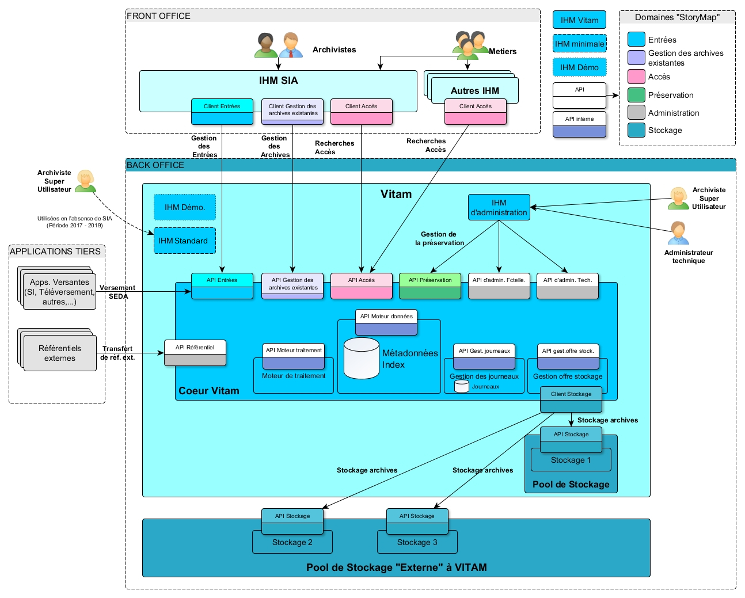Vision blocs d'un SI utilisant Vitam

L’ensemble fourni par Vitam comprend le code, sous licence libre, nécessaire pour mettre en œuvre :
- le coeur Vitam
Il est le back-office proprement dit. Il n’a que des API (de type REST/JSON), y compris pour son administration. Il se doit d’être intégrable complètement, et que toute fonction puisse être mobilisée via les API par un frontal non Vitam.
- les IHM d’administration, « standard » et de démonstration
- des offres de stockage
Il est possible d’utiliser des offres externes de stockage objet, ou d’en mettre en œuvre avec le logiciel Vitam.

Modules du Coeur Vitam

Parmi les différents modules internes du cœur Vitam, l'essentiel des fonctionnalités de l'application est porté par quatre modules :
- moteur de traitement,
- moteur de données,
- gestion des journaux
- gestion des offres de stockage

Moteur de traitement

Ce module permet l'exécution de processus pour un lot d'archives en fonction de paramètres additionnels (contrats, stratégies...), utilisant in fine les ressources d'exécution de serveurs effectuant des tâches élémentaires, dits « Workers ». Un processus peut tout aussi bien concerner un processus d'entrée, de transformations de formats, d'audit, d'élimination…

Le moteur de traitement prend en charge la gestion des processus concurrents, ainsi que l'affectation in fine au « Workers », et masque leur gestion fine. Il doit par contre globalement (en fonction des niveaux dans des strates différentes) fournir des informations d'avancement du processus pour assurer le suivi, tant d'un point de vue humain que d'activité du système global (priorisation, équilibrage, ...).

Un objectif majeur de la solution logicielle Vitam est de pouvoir traiter de grandes volumétries d’archives. Par exemple, lors d’une campagne de transformation bureautique, on peut s’attendre à des centaines de millions d’objets à traiter. Toutefois, il est important de garder une vision macroscopique des processus, l’enjeu sera donc d’allier celle-ci à la gestion unitaire de grands nombres d’opérations élémentaires.

Pour l’ajout de nouveaux types d’opérations, il sera possible d’ajouter des greffons. Ceux-ci pourront, par exemple, prendre en charge une transformation d’un format A en un format B, traiter un format de fichier pour en extraire le texte brut, calculer un nouveau type d’empreinte… L’ajout de fonctions par greffons permet aussi de mobiliser des logiciels propriétaires, ce qui est par exemple indispensable pour certaines transformations de formats fermés.

Les « Workers » sont des serveurs (physiques ou logiques) hébergeant les outils permettant d’exécuter les opérations élémentaires (identification de format, transformations, conversion XML/JSON/PDF et contrôle pour les métadonnées, écriture suivant une stratégie de conservation/stockage/… et autre appel de greffons). Les outils peuvent être isolés dans des conteneurs (type Docker) pour respecter leur contexte d’exécution particulier, voire obsolète.

En fait le moteur de traitement, associé à cette logique de greffons, permet d’appliquer toutes sortes d’opérations sur de très grands volumes d’archives. On peut envisager à terme des opérations d’extraction sémantique de thématiques, d’entités nommées voire même des opérations de traduction d’archives existantes dans le SAE, des expérimentations seront faites en ce sens d’ici la version 3 de la solution logicielle.

Moteur de données

Ce module permet l’indexation et la recherche des méta-données des archives, des journaux et de certains référentiels complexes. Il constitue une couche d'abstraction avec les moteurs réels de manipulation des données (métadonnées), de façon à avoir un couplage lâche et permettre des évolutions facilitées.

L’efficacité de ce moteur est au centre de l’efficacité de tous les traitements puisqu’il est utilisé aussi par les processus internes pour rechercher les archives sur lesquels appliquer les traitements et pour manipuler les journaux.

Il est à noter qu’en aucun cas ce moteur n’est considéré comme un espace de conservation. Il est toujours possible de perdre un index et de devoir le reconstruire. Aussi toutes les méta-données et informations (notamment journaux) qui y sont indexées pour les utiliser en recherche, sont aussi conservées dans le stockage de manière sûre.

L’objectif de gérer des milliards d’objets étant primordial une « preuve de concept » reposant sur les technologies MongoDB et ElsaticSearch a permis d’en prouver la faisabilité sur un nombre de serveurs raisonnable. L’alliance des deux technologies permet grâce à MongoDB d’assurer des opérations de type transactionnel (incrément, manipulation de liste, …) et de gérer les aspects arborescences précis, et grâce à ElasticSearch d’améliorer les capacités de recherche de type plein texte sur les métadonnées et les journaux.

Gestion des journaux

Ce module permet la journalisation des différents types d’événements fonctionnels et techniques survenus dans le SAE. Celle-ci a trois buts :
- sur les aspects Archivistiques : suivre et contrôler des activités du SAE,
- sur les aspects de Valeur Probante : assurer l’établissement des preuves de bonne gestion et de pérennisation,
- sur les aspects SI : superviser et exploiter le système.

Les journaux métiers, portant sur les archives, les opérations à portée archivistiques, et leur bonne gestion est la base du maintien de la valeur probante des archives contenues dans le SAE. Pour marquer leur différence de nature, les journaux à usage technique seront qualifiés de « logs ».

En journaux métiers sont notamment prévus :
- le journal des opérations
Il conserve la trace de toutes les opérations générales effectuées par leSAE (entrée, modifications de méta-données, transformation…)
- le journal du cycle de vie des archives
Il est défini pour chaque archive, individuellement et porte la trace de toutes les opérations ayant été effectuées sur celle-ci.
- Le journal des écritures
Il porte la trace de toutes les opérations de stockage et l’empreinte des écritures. Il s'agit d'un journal en profondeur, qui n'est pas accédé par les applications environnantes n'ayant pas de pouvoir d'administration et dont la consultation permettra de renforcer la valeur probante.

La sécurisation, avec horodatage, chaînage et conservation, dans le respect des normes archivistiques, de ces journaux permet de garantir le traçage et le croisement de tous les événements ayant un effet sur les archives contenues dans le SAE et ainsi d’apporter une preuve « systémique » du maintien de la valeur probante de son contenu.

Gestion des offres de stockage

Ce module permet de gérer les différentes offres de stockage et de les utiliser au mieux pour réaliser les opérations demandées (lecture, écriture, effacement, mise à jour, check, lister, compter, …).

La première fonction de ce module est l'abstraction du stockage via son API. Un client ne demande pas une opération sur une offre mais sur une « stratégie » de stockage (qui précise les offres sous-jacentes à utiliser). Il peut aussi, par ce biais, demander des contrôles de conformité par rapport à une stratégie de stockage (nombre de copies conforme pour chaque stratégie de transformation, version, stockage).

Sa deuxième fonction est la gestion de ces offres de stockage :
- Ecriture : décision des opérations à mener, gestion de l'asynchronisme,
- Lecture : décision de la « meilleure » offre pour répondre rapidement aux demandes,
- Fournitures d'informations transverses : journaux, multi-tenant, statistiques, …

Sa troisième fonction est d'assurer la liaison avec les offres via le principe d'un SPI (Service Provider Interface). Chaque offre de stockage propose un driver (pilote) qui est conforme aux API spécifiées par Vitam pour une offre de stockage. Ce driver est ajouté à la configuration de Vitam. L'ajout d'une offre réelle de stockage consiste ensuite à déclarer qu'une offre de stockage utilise tel driver et avec tels paramètres (connexions, adresses, spécificités, …).

Il est possible de connecter une offre de stockage objet externe, soit à travers une interface Swift standard, soit en développant un connecteur sur l’API « client stockage ». Il est aussi prévu dans le cadre du projet Vitam de fournir le logiciel nécessaire pour monter une offre de stockage dite « chaude » sur disque, et une autre dite « froide » sur bandes.

L’ensemble du module « gestion des offres de stockage » et des offres de stockage elles-même répond aux attentes de la NF Z42-020 Composant Coffre-Fort Numérique.

Principes d’organisation des archives

Pour permettre une organisation souple des archives, y compris en mutualisant certains objets, le modèle de données permet un classement multi-hiérarchique dans des dossiers et sous-dossiers de pièces, représentant des unités intellectuelles d’archive.
Chacun des niveaux représentant un dossier, un sous-dossier ou une pièce, nommés génériquement « unit », peut être porteur de méta-données descriptives (nature du document, titre, identifiant, dates, personne concernée…) et de gestion (DUA, sort final, communicabilité…).
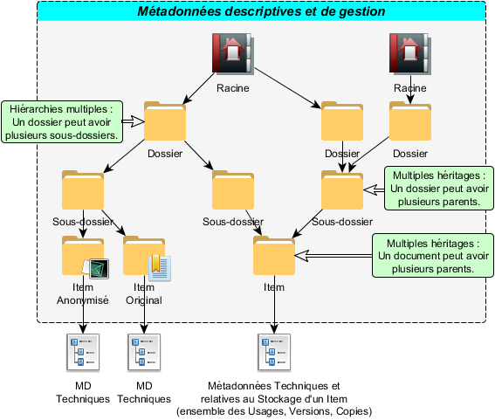Structure multi-hiérarchique
Par ailleurs, chaque item (ou pièce) contient un groupe d’objets réunissant différentes formes techniques d’une même unité intellectuelle, des objets se différenciant par leur usage (pour conservation, pour diffusion, en référence papier…) et par leur version dans le temps.

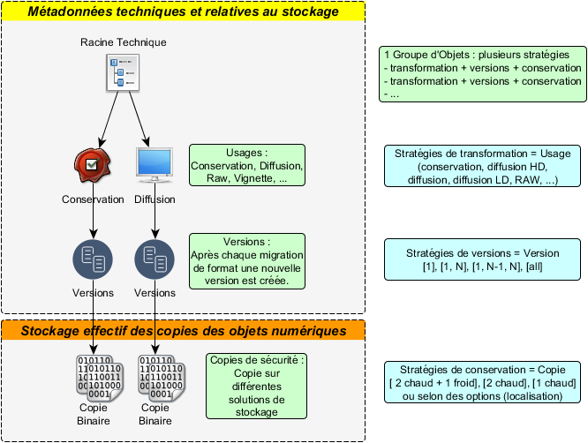Structure item/groupe d'objets/objets

Cette structuration est de fait reprise dans les collections exposée par les API.

Annexe 1 : Contenu de la « Story Map » (juillet 2016)

Colonne | Description
Activité utilisateur | Action élémentaire lancée volontairement par un acteur qui veut la voir réalisée comme un tout ayant un sens métier. Quand cela est pertinent elle sera découpée en tâches dans le processus de rédaction des users stories.  Cette action est destinée à être réalisée depuis les front office ou les IHM du back office Vitam
Description et présentation | Présentation détaillée de l’activité utilisateur

Domaine « Entrées »

Activité utilisateur | Description
Tester un nouveau flux d’entrée applicatif à blanc | Tester en ayant les résultats des différentes étapes de l’entrée mais sans stocker les archives dans le SAE.  Il s'agit bien du test en vision métier des flux, l'interconnexion technique sera elle d'abord testée sur une plate-forme de recette.
Effectuer une entrée par flux applicatif d'un ensemble d'archives | Réaliser une entrée transférée par une application métier d'un ensemble d'archives selon le formalisme SEDA, depuis l’initialisation jusqu'à la clôture de l’opération
Effectuer une entrée unitaire d'un ensemble d'archives | Réaliser une entrée unitaire d'un ensemble d'archives selon le formalisme SEDA, depuis l’initialisation jusqu'à la clôture de l’opération
Gérer les entrées en anomalie | Gérer les anomalies détectées lors du processus de transfert et d’entrée
Gérer les contrats d’entrées | Gérer les contrats d’entrées correspondant à des filières d'archives (création, modification, désactivation, suppression de contrats, des filières et des profils associés)
Prendre en charge une entrée d'un ensemble d'archives venant d'un autre SAE | Importer un ensemble d'archives venant d'un autre SAE avec l'ensemble des données associées (journaux, éléments de valeur probante…)
Prendre en charge une entrée d'un ensemble de références d'archives externes | Effectuer une entrée de références à des archives qui ne sont pas stockées dans le SAE (version papier ou archive stockée dans un autre SAE, comme le classifié)

Domaine « Stockage »

Activité utilisateur | Description et précision
Gérer les offres de stockage | Ajouter, modifier et supprimer les offres de stockage
Gérer les stratégies de stockage | Ajouter, modifier et supprimer des regroupements d’offres de stockage en fonction de la politique de stockage (ex. : groupes d'offres de stockage de conservation, de diffusion...)
Débrancher en urgence/rebrancher une offre de stockage | Arrêter en urgence toutes les opérations sur une offre de stockage et la remettre en œuvre

Domaine « Gestion de la donnée »

Activité utilisateur | Description et précision
Gérer les types et modes d'indexation | Gérer les types et les modes d'indexation des champs de l'ontologie commune et des métadonnées particulières à certaines filières

Domaine « Gestion des archives existantes »

Activité utilisateur | Description et précision
Reprendre l'organisation de l'ensemble d'archives d'une entrée effectuée | Reprendre le tri, le classement et l'édition des métadonnées de l'ensemble des archives d'une entrée déjà effectué sans reprendre les fichiers de données.
Modifier des métadonnées d' archives | Modifier les métadonnées d'archives
Modifier l'organisation de classement | Modifier les structures arborescentes dans lesquelles sont placées les archives
Enrichir les métadonnées par analyse automatique des contenus | Enrichir les métadonnées d'un ensemble d'archives en lançant une analyse automatique des données et métadonnées existantes
Administrer les référentiels métier partagés (producteurs, fonctions) | Rechercher dans les référentiels métier SIA et SAE (services producteurs, services par fonction…)
Auditer des archives en croisant les informations du SAE | Croiser l'ensemble des informations internes sur un ensemble d'archives (journaux d'entrée, de sortie, base de métadonnées)
Construire un état de référence d'un ensemble d'archives | Établir un état de référence dans un objectif de récolement
Récoler des archives par rapport à un état de référence | Croiser l'ensemble des informations internes sur un ensemble d'archives avec un état de référence externe au système
Administrer les référentiels de règles de gestion | Gérer les règles de gestion dans le temps (création, modification, désactivation, suppression)
Éliminer selon les règles de gestion | Éliminer les archives dont le calcul sur les règles de gestion induit un sort final en élimination
Transférer un ensemble d'archives vers un autre SAE | Exporter un ensemble d'archives avec les métadonnées et autres informations associées (journaux, éléments de valeur probante…) vers un autre SAE
Classifier/déclassifier un ensemble d’archives | Changer le niveau de classification d'un ensemble d'archives
Geler un ensemble d’archives | Empêcher l'élimination et la modification d'un ensemble d'archives
Dégeler un ensemble d’archives | Remettre des archives gelées dans le circuit de gestion standard des éliminations et modifications
Gérer un instrument de recherche | Créer, modifier, détruire un instrument de recherche

Domaine « Préservation »

Activité utilisateur | Description et précision
Gérer les stratégies de conversion | Gérer les stratégies de conversion à mettre en œuvre précisant par domaines définis (a priori filières d'entrées) les méthodes de conversion retenues et les actions à effectuer (génération d'une nouvelle version, conservation ou non des anciennes…)
Gérer les méthodes de conversion | Gérer les méthodes permettant de valider un format ou de passer d'un format à un autre en utilisant des greffons de conversion de formats (à noter un greffon est un module technique interfaçable de manière standardisée en anglais « plug-in »)
Tester les méthodes de conversion | Tester sur des fichiers réels le bon fonctionnement de méthodes de conversion
Administrer le référentiel des formats | Gérer les formats avec leurs caractéristiques techniques, ainsi que les liens avec les outils d'identification et les greffons de conversion
Définir la date d'obsolescence d'un format | Enregistrer dans le SAE à quelle date un format sera considéré comme obsolescent
Identifier des archives aux formats obsolètes | Identifier les archives concernées par l'obsolescence de format dans un ensemble d'archives
Convertir pour cause d’obsolescence | Convertir pour cause d'obsolescence de format les archives concernées selon des stratégies de conversion
Gérer les stratégies d'audit d’intégrité | Définir les modalités d’audit applicables à un ensemble d’archives défini (empreintes, répartition adéquate sur les offres de stockage, fréquence, profondeur, caractère aléatoire, échantillonnage, etc.
Auditer selon les stratégies d'audit | Auditer les archives conformément aux stratégies d’audit
Traiter les fichiers infectés | Traiter les fichiers détectés comme infectés après entrée dans le système

Domaine « Accès »

Activité utilisateur | Description et précision
Rechercher une unité d'archives bien définie dans une transaction automatique | Obtenir une unité d'archives correspondant à une requête ciblée faite par une application connectée au SAE
Rechercher des archives par recherche complexe manuelle sur les archives | Obtenir la liste des archives correspondant à une requête complexe composée par un humain
Rechercher des archives via le journal des entrées | Identifier une entrée et obtenir la liste des archives associées avec leurs métadonnées
Consulter un ensemble d'archives | Obtenir le contenu des archives identifiées, pour export, visualisation, transmission...
Exporter des métadonnées d'un ensemble d'archives | Obtenir les métadonnées des archives identifiées
Exporter un relevé de valeur probante pour un ensemble d’archives | Obtenir un relevé établissant la bonne conservation de la valeur probante d'un ensemble d'archives
Gérer les contrats d'accès | Gérer les contrats d'accès correspondant à des filières d'archives (création, modification, désactivation, suppression)
Rendre un ensemble d’archives plus rapidement accessible de manière temporaire | Rapatrier un ensemble d'archives le temps d'une opération particulière demandant un accès fréquent (principe du « petit dépôt »). L'ensemble d'archives est mis dans un espace de stockage rapide/facilement accessible.

Domaine « Administration fonctionnelle »

Activité utilisateur | Description et précision
Gérer les actions en attente de décisions | Identifier et statuer sur les tâches fonctionnelles nécessitant une intervention humaine
Gérer et consulter les journaux | Interroger les différents journaux du SAE→ export des données brutes selon sélection
Consulter les statistiques fonctionnelles | Consulter les statistiques : sur les objets gérés, sur les actions effectuées par le SAE
Suivre l’avancée des opérations en masse et de fond | Lister et vérifier l'avancée des opérations de masse (migration de format, audit d'intégrité, maintien de valeur probante…) en cours
Surveiller les valeurs atypiques des flux | Identifier les comportements anormaux par rapport à une norme définie à l’avance (ex. flux d'entrée ou d’accès anormaux en nombre ou en taille, requêtes de longue durée etc.)
Surveiller les événements de sécurité | Identifier les comportements anormaux par rapport aux règles de sécurité (ex. requêtes ne correspondant pas aux droits accordés, erreurs d'authentification...)
Gérer les « autres » référentiels archivistiques du SAE | Créer les référentiels internes non pris en compte dans d'autres domaines et les mettre à jour (par exemple ontologie...)
Gérer les espaces de stockage rapide/facilement accessibles (« petit dépôt ») | Vérifier la capacité et la disponibilité dans les espaces de stockage temporaire, réaliser des opérations de purge, placer des copies d’objets dans ces espaces
Gérer les droits archivistiques des applications connectées au SAE | Attribuer un périmètre et des droits aux applications pour les entrées et les accès aux archives dans le SAE, en lien avec les contrats d'entrée et d'accès sur des filières d'archives
Planifier et prioriser les types de tâches | Gérer la priorité des différentes tâches (entrées, accès, etc.) en cours ou à venir
Gérer les utilisateurs des IHM | Enregistrer les utilisateurs individuels, leur attribuer un périmètre et des droits dans les IHM du SAE

Domaine « Administration technique »

Activité utilisateur | Description et précision
Tester l’interconnexion technique entre une application et le SAE | Se connecter au SAE et vérifier que le SAE répond
Gérer les applications connectées au SAE | Enregistrer les applications avec les informations techniques nécessaires aux échanges (IP, moyens d'authentification...)
Gestion et consultation des logs | Accéder aux différents logs techniques du SAE
Consulter les statistiques techniques | Consulter les statistiques : performance en nombre et en bande passante, nombre d’objets traités, en CPU, etc
Mettre à jour la solution logicielle | Ajouter, supprimer ou installer une nouvelle version d'un module applicatif ou d'une configuration
Gérer les greffons | Ajouter, mettre à jour, activer/désactiver un greffon
Effectuer la supervision technique | Vérifier qu’un service technique est actif/inactif, lancer une surveillance des réseaux par des sondes, etc.
Lancer/arrêter les services | Lancer ou arrêter des services applicatifs ou d’infrastructure
Gérer l’élasticité | Déployer des nouvelles capacités de traitement technique, en fonction de l’évolution du volume d’activité, de manière à les rendre opérables et supervisables
Assurer le PCA/PRA | Gérer la continuité et la reprise d’activité, notamment en cas de maintenance ou de sinistre
Accéder aux informations techniques d'un ensemble d'archives | Effectuer des recherches et obtenir les informations techniques sur un ensemble d'archives

Les méthodes Agiles sont des méthodes de gestion de projets fonctionnant sur une base itérative et incrémentale, visant à créer de la valeur métier rapidement même sur des contours réduits, dans une intéraction permanente avec les porteurs de besoins fonctionnels, tant pour l’expression de leurs attentes que pour le contrôle de l’adéquation avec ce qui est réalisé. (Voir « Manifeste pour le développement Agile de logiciels - Agile Manifesto » agilemanifesto.org/iso/fr/)
Le « Manifeste » est une phrase résumant l’essentiel d’un projet, utilisée comme fondement dans les méthodes Agiles.
Avant la clôture d’une affaire ou d’un dossier, par exemple, le dossier RH d’un agent travaillant toujours dans le service.
Avant l’expiration de la durée d’utilité administrative (DUA), les données peuvent faire l’objet d’un contrôle, recours contentieux ou de la demande du public à des fins administratives.
A l’issue de la DUA, les données n’ont plus d’utilité administrative mais sont conservées pour des raisons historiques, statistiques mais aussi juridiques. Les données ayant un effet de droit sans limite dans le temps, par exemple l’état-civil, sont aussi archivées à titre définitif. A ce stade, elles doivent pouvoir être communiquées au public, en conformité avec les délais légaux de communicabilité.
Dans les méthodes agiles, une « user story » (traduisible par « Récit Utilisateur ») est un énoncé simple dans le langage de tous les jours permettant de décrire avec suffisamment de précision le contenu d'une fonctionnalité à développer. Elle est complétée d’éléments plus techniques au fur et à mesure des échanges avec les membres de l’équipe Agile pour obtenir une formulation suffisamment claire pour engager les développements.
L'Open Archival Information System ou OAIS (Système ouvert d'archivage d'information) est un modèle conceptuel destiné à la gestion, à l'archivage et à la préservation à long terme de documents numériques. La mise au point de l'OAIS a été pilotée par le Consultative Committee for Space Data Systems. L'OAIS est enregistré comme norme ISO sous la référence 14721:2003. (source Wikipedia)
Peu visibles de l’utilisateur ces fonctions sont en fait appelées au travers des autres domaines.
Le frontal archivistique (ou encore Système d’Information Archivistique) gère tous les aspects métiers d’un service d’archives y compris dans le domaine papier. Il assure donc des fonctions comme la gestion des salles de lecture, des localisations physiques, des processus de dérogation… qui n’ont aucun lien avec le back-office d’archivage numérique.
200 millions d’items peuvent être pris en charge sur un serveur de type 2cœurs,/16Go avec des temps de réponse de recherche de l’ordre de la seconde sur des requêtes simples. Qui plus est la linéarité par ajout de serveurs est excellente, 8 serveurs amenant à des temps similaires pour 1,5 milliards d’archives.
Une vision globale du système, « systémique », permet non seulement d’apporter les éléments de preuves, mais de vérifier leur cohérence à partir de source multiples et relativement indépendantes.
Le sous-titre explicite de la norme est « Spécifications fonctionnelles d’un composant Coffre-Fort Numérique destiné à la conservation d’informations numériques dans des conditions de nature à en garantir leur intégrité dans le temps. »

